幼小衔接STEAM项目的课堂教学策略探析
-以《游乐园项目设计与创建》实施为例
绍兴市柯桥区浙光小学 李清 13567547116
【摘要】本文以幼小衔接steam项目的课堂组织教学为研究内容，通过《游乐园项目设计与创建》将低段学生从幼儿园阶段所经历的搭建积木的活动提升到在steam教育理念指导下利用乐高器材进行情景创建开展的项目式学习的实践，教师从“分组合作”、“玩思实践”、“小组融合”三个不同的项目实施阶段开展课堂教学指导学生进行steam项目的学习，提高学生的合作能力、动手能力以及创新思维。

【关键字】 幼小衔接 项目式学习 课堂组织

【正文】你心中的游乐园是怎样的，里面有哪些好玩的设施？“一千个学生眼中就有一千个哈姆雷特”，相信游乐园对每个孩子的吸引力是不言而喻的。皮亚杰指出：“我们必须承认有一个心理发展过程的存在；一切理智的原料并不是所有年龄阶段的儿童都能吸收，我们应该考虑到每个年龄阶段的特殊兴趣与需要。”因此，在设计STEAM项目的主题和实施过程时，要注意儿童不同年龄阶段的差异，把握儿童心理的可能性与现实性。依据儿童身心发展规律，采用合理的科学教育方法，安排合理的科学教育内容。
低段学生是科学探究的开始，但是此时低段学生引入开展steam项目研究不仅受制于学生的年龄、学识、能力等众多要素，而且在项目推进过程中也受制于项目本身的吸引力、项目的可操作性等因素，都会影响到STEAM项目开展的效果，尤其是当以探究的成品呈现时，往往会出现成品的含金量不高，甚至无法完成成品。因此以低段学生感兴趣的项目作为学生探究的发起点，让学生在探究过程中又能通过尝试、实践、改进等一系列操作，由乐高器材作为学生材料，以“游乐园”为主题设计情景的《游乐园项目设计与创建》steam项目油然而生，接下来我们以《游乐园项目设计与创新》为例谈谈如何利用乐高材料在幼小衔接段学生中开展steam项目学习。。
《游乐园项目设计与创建》作为幼小衔接的steam项目，主要面向低段一年级学生，通过乐高器材的搭建构建出游乐园的基础设施，实现模拟游乐园的体验项目，这个项目重点在于培养学生的思维创新能力以及动手操作能力，同时在项目实施过程中全班由总到分，再汇总的方式进行探究活动，促使学生的设计与创建朝着个性化发展，在汇总时学会求同存异，让设计与创建更加的科学性、合理性以及可操作性。以乐高器材作为学生对游乐园项目设计与创建的主要材料，不仅可以帮助学生在项目实施过程中，通过不断地组装搭配，反复的进行尝试，避免了学生探索过程中因为失败带来的材料短缺、原型破坏等后果，而且在实施过程中由于材料本身的特点方便学生探索科学原理、掌握数量关系，这也是steam项目开展的目的之一。
在材料的可操作性，项目的可行性的基础条件下，为低段学生中开展《游乐园项目设计与创建》创造了很好的条件，教师通过三个环节去推进项目的实施，在推进过程中进行课堂的有效教学：
一、分组设计，开启项目的多元效果
每一个学生心中的游乐园都是不一样的，项目开始阶段，以“任务单”的形式下发到每一个学生的手中，通过教师情景的创建、任务单的解读、乐高材料的发放，在学生明白任务之后开始分组合作设计与尝试。由8名学生组成的项目小组，在自己的活动区域内进行游乐园项目的主题讨论与游乐园情景布置、模型创建。通过分组后，小组成员在组内设计游乐园项目，这个阶段的实施需要2-3课时，学生在自己的区域内进行讨论自己小组的设计方案，畅想自己小组的游乐园乐高模型。通过分组的方式，使得项目的教学以及学习的学习朝着更加多元的方向发展
1.组织方式的多元化
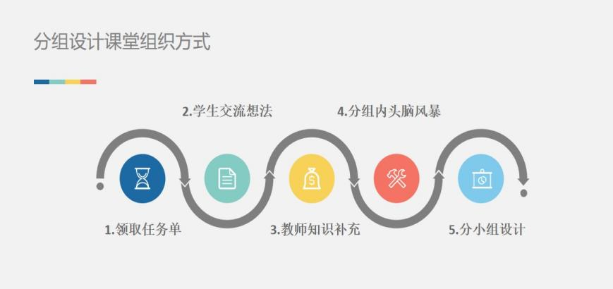
设计环节课堂主要的实施流程如下：1学生领取《游乐园项目设计与创建》任务单，以小组讨论方式确定小组创建主题；2.在课堂中，教师获取学生想法、设计方式等情况；3.教师提供跨学科知识，增加学生的知识储备，明晰设计的目标；4小组内“头脑风暴”，丰富设计方案，促使学生参与设计，提升设计的品质5.小组内开展组内分工、设计图纸（描述）、工程步骤、作品想法、材料和时间情况。通过五个步骤（如图一：分组设计课堂组织方式）展开相应的交流讨论，使项目的设计更加科学可操作,设计的方案具有多元性，学生的学习方式也朝着多元化学习^{【1】}。
如图一：分组设计课堂组织方式
2.学习方式多元化
在项目实施中，充分考虑低段学生的年龄结构以及心理特征等因素，采用“分区域”的方式推进小组项目化学习，一方面避免了低段学生的判断能力弱，喜欢从优的想法，在低段教学中经常能够发现，对于一个问题的看法，往往当某一位学习较优的同学的回答或者集体的共识，很少有学生会提出新的想法以及更有创造性的观点，这也是低段学生的年龄限制导致的^{【2】}。另一方面通过“分区域”的方式也充分体现了项目学习支持和体现学生的自主性，学生在项目学习过程中主动参与团体活动，协同其所在项目小组直接在实践中对学习项目进行探究，学生的探究活动不仅可以在真实的小组内搭建完成，也可以通过小组合作群开展线上的交流学习。
3.作品的多元化
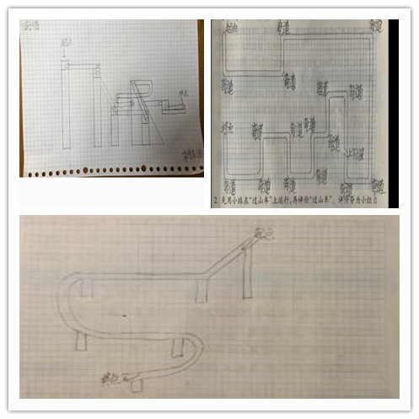
完成课堂设计环节之后，项目的开展延伸到了课后，学生利用课后时间进行网上查找更多的游乐园图片以及观看游乐园项目的运动场景，同时将这些资源及时分享到自己小组内，方便组内成员一起学习，这作为项目实践前的准备，方便小组内成员达成设计的共识，保证了项目在设计中朝着个性多元化发展。
在设计过程中，为了保障设计效果朝着多元化发展，提高项目后续的可操作性，这个环节教师发挥着重要的引领作用，如何来提高学生的设计的效果？首先是教师要引导学生学会制作“简图”（如图二：过山车设计图），简图的设计制作需要以“绘画”作为基础，通过交流、描述、讨论以及形成小组共识之后，小组成员需要合力进行“简图”的设计，在绘制简图过程中，将小组游乐园设计的简图中需要增加科学的原理解释，用于保障设计成品的可行性，由于是低段学生对于科学原理的解释并不要求精准度，只需要学生能将设计的项目能简单利用科学知识进行解释即可，在绘制简图中还需要增加材料的预计数量，用于保障科学合理的应用材料，学生在预估材料时，也能有效的计算出所用材料的总量，以及各种类型材料数量，为实践环节做下铺垫。
如图二：过山车设计图
图一：过山车设计图
分组设计的过程，是全班进行“头脑风暴”的过程，各个小组以自我的个性特点，以及对游乐园项目的理解，设计出属于自己“心中的游乐园”，发挥与锻炼学生的创新思维，而各个小组不同的设计图，正是学生各种“前概念”知识的呈现。分组设计，有助于STEAM项目的作品朝着多元化发展设计。
二、玩思共生，提升项目的学习效果
《小学科学课程标准》指出：为了培养学生的科学素养，教师要为学生提供多样化的学习机会，如探究的机会，综合运用知识解决真实情境问题的机会。对于儿童的科学探究活动，精心设计问题是关键。对儿童来说，源于真实生活情境下发现问题、解决问题，无论是激发学生探究兴趣，还是培养学生科学素养，都具有很好的推动作用。在真实情境下发生的科学探究活动，能拉进科学探究与儿童的距离，给儿童提供挑战的机会，有助于培养学生各方面的能力素养，树立自信心。
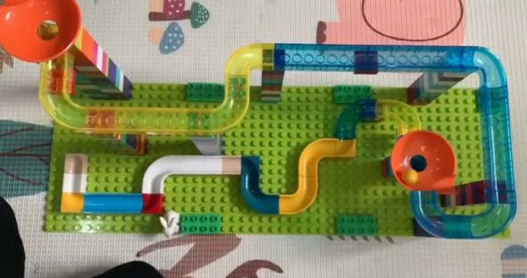
儿童适合的科学探究，应以生活为起点，从儿童的认知、生活经验及生活环境等方面出发，让儿童感受到科学知识的亲近感，让儿童从生活中体验，在体验中理解，真正培养他们的探索乐趣、学习乐趣，获得学习的动力。对于低段学生来说，玩积木是幼儿园经常开展的一项益智活动，在幼小衔接阶段将乐高材料作为steam项目的材料，而乐高材料是学生熟悉又感兴趣的材料，学生都能操作的材料，而游乐园原本都是学生都有印象，都能设计的项目，而《游乐园项目的设计与创建》就是在学生基础上展开的一项项目式学习活动，基于小组的设计在游乐园项目的创作过程中，以游乐园的“玩”项目的创建，通过学生设计后的图纸，开始搭建属于自己小组的游乐园设备，在搭建过程中思考与检验设计的科学性与合理性。比如，游乐园项目的过山车场景搭建（如图三：简易过山车模型），学生利用设计图，在进行搭建过程中，出现了过山车无法跑完全程得问题，对于低段学生来说，并没有太多的“力学”知识，在设计过程中，学生并不会思考这个问题，而在实际创作过程中，这却是个真实存在的问题，通过在搭建测试过程中，学生发现了这个问题，通过不断调整过山车的轨道高低，学生渐渐的发现了调整过山车轨道的方法，直到最后能保障过山车能顺利跑完全程。又如，在创建游乐园项目的装饰场景布置时，小组在设计时并不会过多的计算这部分的材料，在进行游乐园装饰区域搭建时学生就出现了材料不够，材料颜色不均匀，影响了整体美观效果，这对于学生看来是“失败”发生的可能，但对于老师看来，这却是学生很好的学习机会，steam的学习正是为解决实际问题而出发的，低段学生能够在这边过程中不断学习、思考、改进，对于以后的学习也是非常有帮助的，这个过程中也培养了学生的质疑、敢于批评改正的精神。
如图三：简易过山车模型
真实生活的情景和素材能够带给儿童熟悉的体验，也能够给儿童提供有效学习和交流的机会，有利于儿童积极地参与到科学探究的过程中，让其对科学知识有更深刻的认识与理解，也有利于儿童情感、态度、价值观等方面的发展。学生搭建乐高器材，原本只是一个“玩”的过程，但是通过steam项目化学习，将“玩”与“思”的结合，去学习，去实践，去创造。
三、小组融合，展现项目的实践效果
基于真实情境下发生的steam探究活动，有助于保持学生的探索兴趣。儿童对于科学的探索原本就是充满着兴趣，但随着项目开展的深入以及所运用的知识储备的增加，对于低段学生来说探究的难度也就增加，而这时候容易造成儿童的“逆反”心理，让研究活动渐渐失去兴趣。但是基于真实情境下开展的探究活动，给了学生“够得到”的希望，保持了学生科学探索的兴趣^{【3】}。
《游乐园项目的设计与创作》作为低段学生开展steam学习的一个项目，通过之前的分组设计与小组创作，学生在近一星期的实践钟小组的成品能够完成，如果说之前的steam项目学习过程是小组内的“闭门造车”的话，那么小组融合阶段就是各个小组进行“博采众长”，在小组融合阶段，各个小组将自己的作品呈现给了学生，每个学生可以去体验各个小组的游乐园项目的制作成品，也可以去进行对游乐园项目更深层次的优化。
小组融合是对整个项目实施的提升，全班的游乐园设施的设计与创作的成品，有些小组重复了，有些小组与众不同，这些都不是评价的重点，对于这个项目的评价，主要关键在于学生从设计、创作以及展出中所表现出来的参与度、设计能力、动手能力的评价，在整个游乐园所有作品集合在一起时，steam教室成为了一座真正的乐高游乐场。在实施项目过程中，其中有一个班级，通过近一周的创作，全班近三分之二的小组都围绕着“过山车”这个项目进行了创作，通过自己的设计、改进、创作，到小组融合阶段，全班成为了一座座“过山车”的聚集地，学生交流着过山车的创作收获，分享着过山车的成功经验，使得“过山车”项目在这个班级得到了精益求精。而又有一个班级在设计与创作时，各个小组的作品都是卓尔不群，到了小组融合时，每个小组的作品呈现在大家面前时，整个steam教室成为了一座乐高游乐园，学生在其中不仅相互探讨，更能体验操作着，让整个项目的学习的兴趣更高。
《游乐园项目设计与创建》作为低段学生开展steam学习的一个项目，根据低段学生的心理特征和能力水平出发，引入学生感兴趣的乐高材料作为创作材料，让低段学生也能开展一个具有较长时间的steam项目研究，教师在课堂教学过程中引导学生进行深入的思考、实践，保证了学生有充足的实施项目的时间，学生在分组设计、学思创造、小组融合各个阶段中不断体验steam教育带来的学习方式的变化，这为在低段学生中开展steam教育提供了很好的范本。

【参考文献】
【1】徐锦生.《小学项目学习指导策略研究》【M】.杭州：浙江教育出版社.2017:22
【2】乌都巴拉其其格.《浅谈如何培养学生的科学素养和创新精神》【J】.《速读》201509
【3】马文姬《steam教学有效性研究》【J】《小学科学教师版》2018

